Федеральное государственное бюджетное образовательное учреждение высшего образования
 | «Московский государственный технический университет  имени Н.Э. Баумана  (национальный исследовательский университет)»  (МГТУ им. Н.Э. Баумана)

ФАКУЛЬТЕТ ____ИНФОРМАТИКА И СИСТЕМЫ УПРАВЛЕНИЯ________
КАФЕДРА ______Компьютерные Системы и сети (ИУ6)___________

Отчет
по домашней работе № 3
Название лабораторной работы: Простые объекты. Наследование. Композиция.
Дисциплина: Основы программирования

Студент гр. ИУ6-12Б __________________ ___________________
(Подпись, дата) (И.О. Фамилия)

Преподаватель __________________ __________________
(Подпись, дата) (И.О. Фамилия)

Москва, 2019

ВАРИАНТ II

Задание 1: Описать объект, включающий заданные поля и методы. Написать программу, которая создает объект и тестирует его методы. Объект – фонарик. Поле: текущее состояние (включен или выключен). Методы: процедура инициализации, процедуры включения и выключения и функция, возвращающая текущее состояние.

Текст программы:

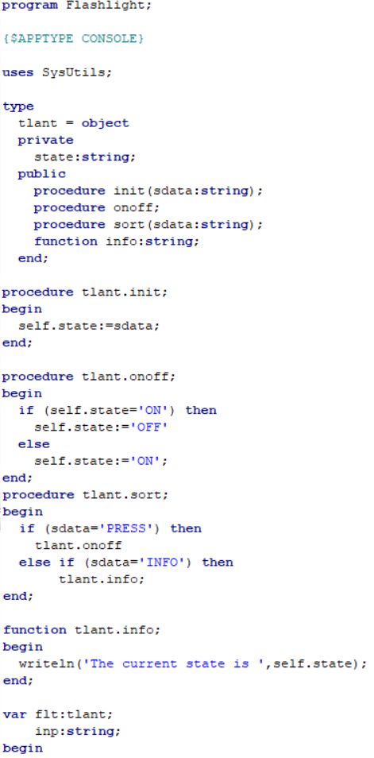
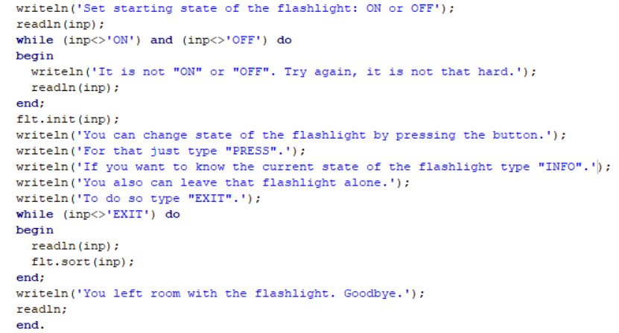

Тесты:

Исходные данные | Ожидаемый результат | Полученный результат
ON  INFO  PRESS  PRESS  INFO | ON  ON | ON  ON
OFF  PRESS  PRESS  PRESS  INFO | ON | ON

Диаграмма классов:

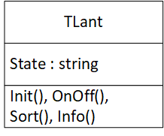

Задание 2: Разработать и реализовать иерархию классов для описанных объектов предметной области, используя механизмы наследования. Объект – конус. Поля: высота и радиус основания. Методы: процедура инициализации, процедура вывода параметров конуса на экран, функция вычисления объема, функция вычисления площади основания и функции, возвращающие значения полей по запросу. Объект – усеченный конус. Поля: высота соответствующего полного конуса, радиус нижнего и верхнего основания. Методы: процедура инициализации, процедура вывода параметров конуса на экран, функция вычисления объема, функция вычисления площади полной поверхности.

Текст программы:

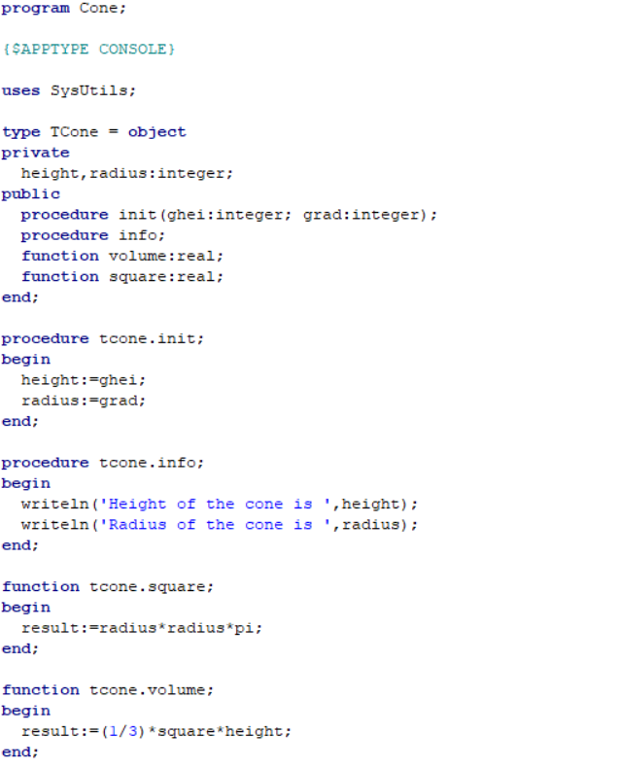
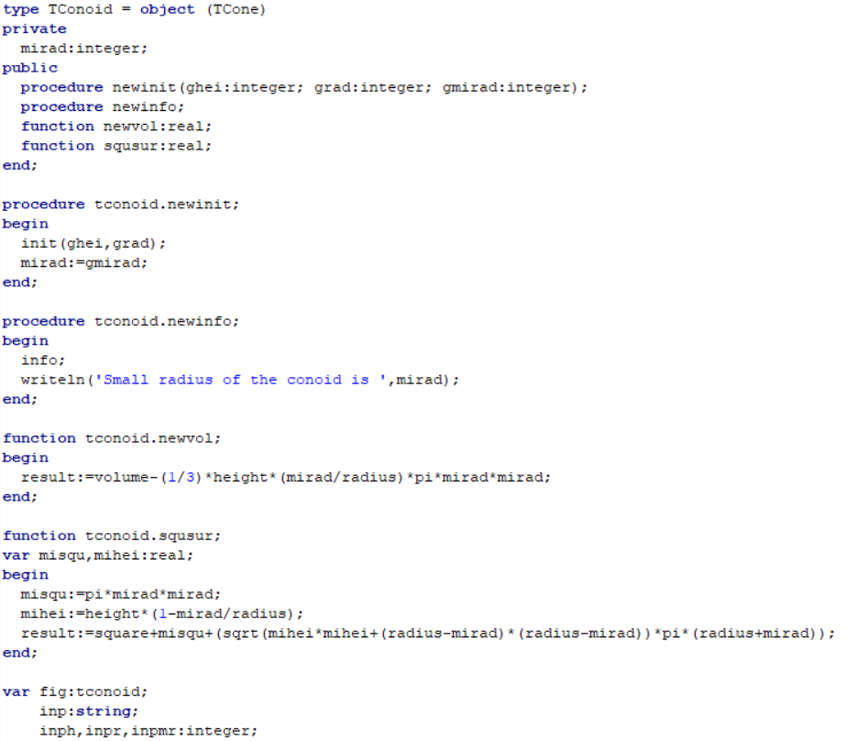
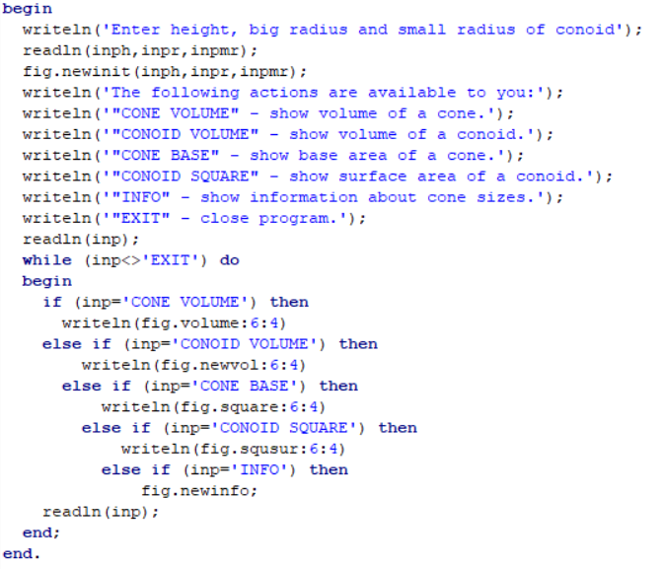
Тесты:

Исходные данные | Ожидаемый результат | Полученный результат
4 4 2  CONE VOLUME  INFO  CONE BASE | 67.0206  4 4 2  50.2655 | 67.0206  4 4 2  50.2655
2 3 1  CONE VOLUME  CONOID VOLUME  INFO | 18.8496  18.1514  2 3 1 | 18.8496  18.1514  2 3 1

Диаграмма классов:

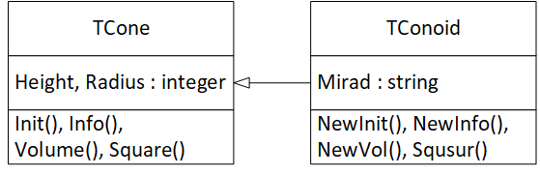

Задание 3: Разработать и реализовать диаграмму классов для описанных объектов предметной области, используя механизмы композиции. Объект – ученик. Поля: фамилия, год рождения, средняя годовая оценка по пятибалльной шкале. Методы: процедура инициализации, процедура вывода информации об объекте на экран, функция вычисления возраста ученика и функции, возвращающие значения полей по запросу. Объект – учебный класс. Включает в себя количество учеников в классе и массив учеников. Методы объекта должны позволять: инициализировать класс конкретными учениками, вывести информацию обо всех учениках на экран, получить количество совершеннолетних учеников в классе, определить процент отличников.

Текст программы:

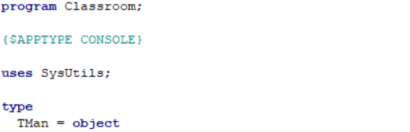
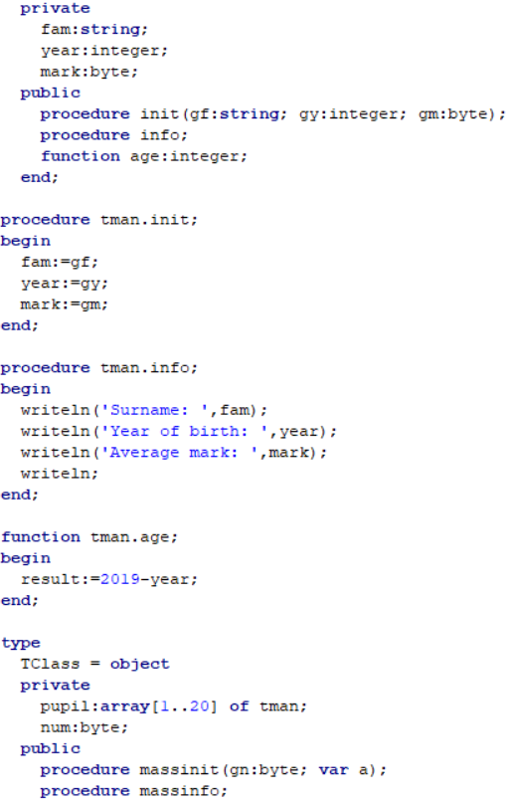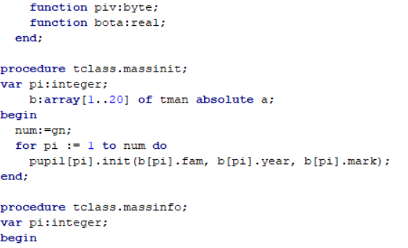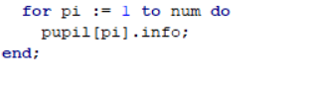
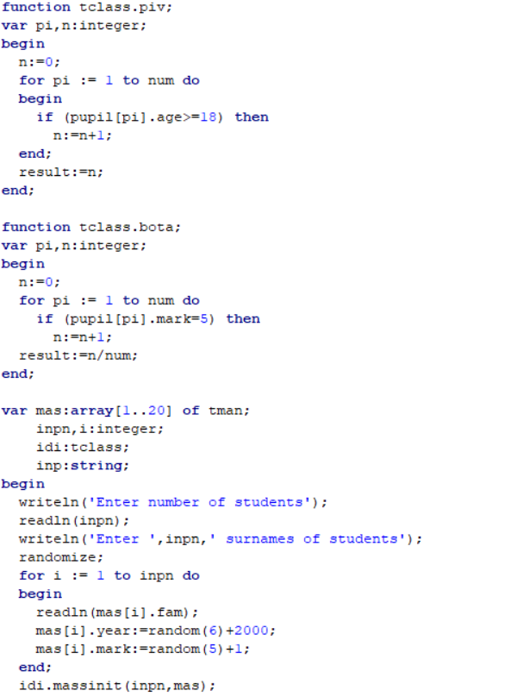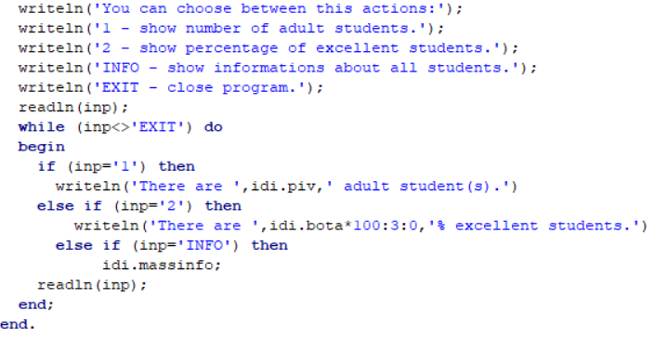

Тесты:

Исходные данные | Ожидаемый результат | Полученный результат
3  Petrov  Ivanov  Sidorov  INFO  2 | Surname: Petrov  Year of birth: 2004  Average mark: 5  Surname: Ivanov  Year of birth: 2003  Average mark: 5  Surname: Sidorov  Year of birth: 2003  Average mark: 1  There are 67% excellent students. | Surname: Petrov  Year of birth: 2004  Average mark: 5  Surname: Ivanov  Year of birth: 2003  Average mark: 5  Surname: Sidorov  Year of birth: 2003  Average mark: 1  There are 67% excellent students.
3  A  B  C  INFO  1 | Surname: A  Year of birth: 2004  Average mark: 4  Surname: B  Year of birth: 2002  Average mark: 3  Surname: C  Year of birth: 2001  Average mark: 2  There are 1 adult student(s). | Surname: A  Year of birth: 2004  Average mark: 4  Surname: B  Year of birth: 2002  Average mark: 3  Surname: C  Year of birth: 2001  Average mark: 2  There are 1 adult student(s).

Диаграмма классов:

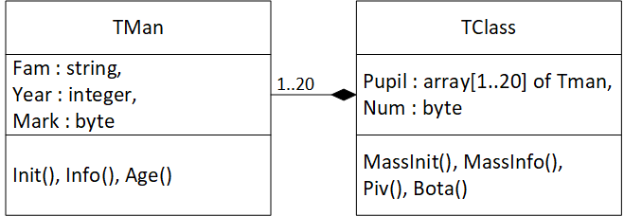
Вывод: Получены навыки практического применения объектно-ориентированного программирования. Изучены основные методы построения классов: наследование и композиция.

